La investigación en Orientación: Una revisión sistemática en Iberoamérica (2018-2023)
Research in Guidance: A Systematic Review in Ibero-America (2018-2023)

Warner Ruiz-Chaves Víctor Villalobos-Benavides
Universidad Nacional Universidad Nacional
Heredia, Costa Rica Heredia, Costa Rica
warner.ruiz.chaves@una.cr victor.villalobos.benavides@una.cr

Ana-Lidieth Montes-Rodríguez
Universidad Nacional
Heredia, Costa Rica
ana.montes.rodriguez@una.cr

DOI: http://dx.doi.org/10.22458/caes.v16i1.5489
Volumen 16, Número 1
30 de mayo de 2025
pp. 118-184

Recibido: 25 de setiembre de 2024
Aprobado: 13 de febrero de 2025
Resumen: La Orientación es una disciplina clave en el desarrollo integral de las personas, abarcando áreas educativas, profesionales, familiares, vocacionales y personales-sociales. Este estudio analiza las tendencias investigativas en Iberoamérica entre 2018 y 2023. Se utilizó una metodología basada en revisión sistemática de literatura, siguiendo el protocolo PRISMA y consultando bases de datos académicas. Los resultados indican un interés creciente en la disciplina, con un aumento en las publicaciones, aunque con una leve caída en el último año. Las áreas más investigadas incluyen la orientación educativa, laboral y personal-social. Se concluye que la variedad de estudios refleja la complejidad de la disciplina, destacando la importancia de continuar investigando para fortalecer su teoría y práctica.
Palabras clave: Orientación, investigación, asesoramiento, tendencia de la investigación, orientación profesional, desarrollo personal y social, orientación educativa, orientación vocacional.
Abstract: Guidance is a key discipline in the comprehensive development of individuals, covering educational, professional, family, vocational, and personal-social areas. This study analyzes research trends in Latin America from 2018 to 2023. A methodology based on a systematic literature review was used, following the PRISMA protocol and consulting academic databases. The results indicate a growing interest in the field, with an increase in publications, although there was a slight decline in the last year analyzed. The most researched areas include educational, labor, and personal-social guidance. It is concluded that the diversity of studies reflects the complexity of the discipline, highlighting the importance of continuing research to strengthen both its theory and practice.
Keywords: Guidance, research, counseling, research trends, career guidance, personal and social development, educational guidance, vocational guidance.
INTRODUCCIÓN
Como disciplina, la Orientación ha sido analizada por diversas personas autoras (Rojas Valladares, 2018; Martínez de Codés, 1998; Ortega Rojas y Gómez Salgado, 2014; Vargas Cordero, 2020; Cobos Cedillo, 2022), quienes coinciden en que su constitución epistemológica radica en la relación de ayuda profesional que se les brinda a diferentes sujetos para que puedan tomar decisiones en su vida cotidiana. De acuerdo con esto, se puede afirmar que la Orientación aborda, de manera integral y multidimensional, el desarrollo de las personas en diversos aspectos de su vida, incluyendo temas educativos, profesionales, familiares, vocacionales y sociales. Esta disciplina se centra en guiar a las personas hacia un entendimiento más profundo de sí mismas y de su entorno, facilitando la toma de decisiones conscientes y adaptativas en diferentes etapas de su vida.
Para Ortega Rojas y Gómez Salgado (2014), la Orientación debe ser entendida como un “conjunto de conocimientos, teorías y principios que dirigen sus esfuerzos al desarrollo optimizante de las personas a lo largo de su ciclo vital en los ámbitos cognitivos, profesionales, emocionales, sociales y morales, así como la potenciación de sus contextos educativos, comunitarios y organizacionales” (p. 507).
Para Álvarez y Bisquerra (2018), la disciplina hace referencia a procesos de ayuda a las personas a lo largo de la vida en múltiples ámbitos, por ejemplo: lo profesional, habilidades para la vida, temas vocacionales, etc. Cobos Cedillo (2010) describe que la Orientación “contribuye a los objetivos generales de la educación, trabajando en programas de prevención y proporcionando la ayuda que precisan los componentes de un sistema educativo para la consecución de las finalidades educativas, así como para tomar decisiones respecto del mismo (p. 43)”(p. 35).
Esta disciplina tiene como objeto de estudio el “autoconocimiento, conocimiento del contexto y aprendizaje de habilidades para tomar decisiones con el fin de que las personas puedan construir su proyecto y sentido de vida” (Vargas Cordero, 2020, p. 53), asimismo, tiene varias áreas disciplinares, por ejemplo, la educativa, vocacional y personal - social (Muñoz et al., 2014), a las cuales se les puede agregar la familiar y profesional (Vargas Cordero, 2020). En el ámbito educativo, la Orientación implica proporcionar asesoramiento y apoyo al estudiantado para maximizar su potencial académico, ayudándoles a comprender y superar desafíos personales y académicos; pero también esta disciplina se dedica a facilitar en las personas la exploración de carreras, la identificación de objetivos laborales y el desarrollo de habilidades para el mercado laboral.
Desde un punto de vista familiar, la Orientación busca potenciar las dinámicas y relaciones dentro del núcleo, con estrategias para afrontar conflictos y promover un ambiente saludable y de apoyo en el hogar. Socialmente, esta disciplina aborda aspectos como la integración comunitaria, el desarrollo de habilidades sociales, atención a poblaciones socialmente vulnerabilizadas o diversas, y la promoción de un bienestar general en el contexto social. La Orientación, por tanto, se constituye como una herramienta esencial para el desarrollo personal y profesional, abarcando una amplia gama de aplicaciones prácticas que buscan potenciar la calidad de vida y el bienestar de todas las personas en la sociedad; por esta razón, establecer las tendencias investigativas de los últimos años constituye un insumo valioso para seguir innovando en la investigación de la disciplina.
A nivel de antecedentes, Beqiraj y Ferrari (2023) realizan una investigación acerca de las principales tendencias investigativas, pero en la Orientación social, específicamente las relacionadas con la población migrante, encontrando que los estudios se centran en tres líneas principales (i) recursos psicosociales, (ii) procesos de transformación de identidad, y (iii) experiencias vividas y procesos de creación de significado en contextos migratorios. En esta misma área disciplinar, la social, Clay et al. (2021) publican una revisión sistemática acerca de la orientación que le brinda a la niñez de África occidental, encontrando tres tendencias en las publicaciones, relacionadas con textos acerca de visiones occidentales para la orientación, investigaciones con experiencias espirituales, además de documentos con investigaciones centradas en una orientación utilizando artes expresivas y culturales.
Desde la orientación educativa, Shu-Hua et al. (2020) publicaron una revisión sistemática relacionada con el acompañamiento que brinda el personal orientador al estudiantado en formación en esta disciplina; las tendencias versan acerca de las condiciones del personal orientador que supervisa y el conocimiento de la orientación escolar y los planes de estudios. En este mismo ámbito educativo, Salas Guadiana y Gallardo Córdova (2022) estudian los manuscritos relacionados con papel de la orientación educativa en la promoción de la autorregulación del aprendizaje encontrando "que la cantidad de publicaciones ha aumentado en las últimas dos décadas, tanto en la educación obligatoria, como en la universitaria. Además, las tendencias se orientan hacia la exploración de variables cognitivo-motivacionales, experiencias en educación física, y orientación de padres, madres y el profesorado” (p. 23).
En cuanto a la orientación profesional, Requejo et al. (2022) realizan una revisión sistemática acerca del papel de las tecnologías como apoyo al desarrollo de esta área disciplinar de la Orientación, encontrando que los sitios web y programas informáticos son las tecnologías más utilizadas, mientras que juegos y mundos virtuales se emplean poco. La interactividad y motivación del alumnado son las razones principales para su uso en las clases de Orientación.
Martínez et al. (2022) investigan acerca de la orientación para el desarrollo de carrera (ODC), como ámbito de la Orientación vocacional, encontraron que existe una “diversidad de enfoques, instrumentos, y dimensiones de análisis” (p. 107) en las publicaciones para orientar vocacionalmente al estudiantado de secundaria, además, concluyen que se deben fortalecer estudios sobre “autoconocimiento, el conocimiento del mundo laboral, las habilidades y recursos para la toma de decisiones, entre otros” (p. 107).
En cuanto a la Orientación familiar, se tienen los estudios de Cueli y López (2022) quienes indican la necesidad de que la disciplina se vincule más con las familias; no obstante, la persona profesional en Orientación debe tener una sólida formación, pues dentro de los resultados se encuentra que “cuantos menos años de experiencia profesional tenían los orientadores, menos capaces se sentían para relacionarse con las familias” (p. 7), de ahí la necesidad de fortalecer habilidades en esta área.
Los antecedentes presentados son base para este nuevo estudio debido a que se enfocan en áreas disciplinares de la Orientación, se identifica que hay un interés particular en realizar revisiones sistemáticas enfocadas a temáticas concretas que incluyen población migrante, la influencia de visiones diversas en la orientación de la niñez según la región geográfica en que se implemente; también el rol del personal orientador y su conocimiento en orientación escolar, el uso de la tecnología para la orientación profesional, además, la necesidad de mayor cantidad de estudios en cuanto a la vinculación con las familias y las habilidades de las personas orientadoras.
Todo lo anterior evidencia la necesidad de abordar una visión más amplia de la Orientación como disciplina y profesión; en particular, de lo que se ha publicado en perspectiva macro, es decir, sin recurrir a un área concreta. Para ello, la pregunta generadora de la investigación que guía el proceso es ¿cuáles son las tendencias investigativas acerca de la Orientación como disciplina y profesión en Iberoamérica durante el período 2018-2023?
Como objetivos específicos se propuso: 1) determinar las principales características bibliométricas de las investigaciones a Orientación como disciplina y profesión en Iberoamérica; 2) identificar las áreas investigativas acerca del objeto de estudio en las publicaciones de revistas científicas durante el periodo 2018 – 2023. La propuesta es importante por cuanto investigar la Orientación como disciplina en los ámbitos reseñados en párrafos anteriores incide en el mejoramiento de la profesión, también en la dotación de insumos para futuros procesos investigativos que coadyuven a la innovación, profundización y, en general, al debate académico con una mirada prospectiva de la disciplina.
​​METODOLOGÍA
Se realiza una revisión sistemática de las publicaciones relacionadas con la Orientación como disciplina y profesión, sin ningún tipo de especificidad, de modo que se evidencian las principales tendencias investigativas acerca del objeto investigado; además, se identifican los vacíos en la producción de literatura, elementos fundamentales en una revisión sistemática (Baker, 2016). El método seleccionado fue el Preferred Reporting Items for Statement of Systematic Reviews and Meta-Analyses (PRISMA), en su versión 2020 (Page et al., 2021), esta metodología permite una estructuración y organización de la información publicada de manera secuencial, rigurosa y sencilla, basado en criterios de carácter científico.
La búsqueda de las publicaciones se realiza en las bases de datos de ProQuest, Web Of Science (WoS), Scopus y Education Research Complete (ERC); se seleccionan estas bases de datos por cuanto incorporan documentos de mayor diversidad de campos disciplinares, y son de amplio reconocimiento científico. Además, se recurre a dos revistas de Costa Rica que están indizadas en otras entidades, más no así en WoS o Scopus, esto con el fin de visualizar alguna incidencia en la producción nacional.
Para especificar la búsqueda se utilizan descriptores o palabras claves únicamente en español, así como la combinación mediante caracteres booleanos. Estas palabras fueron incluidas en el título, en el resumen, en las palabras claves o en las otras partes del documento; el detalle es: “Orientación”; “Orientación AND Educativa OR Escolar”; “Orientación AND Social”; “Orientación AND Familiar”; “Orientación AND Vocacional”; “Orientación AND Personal” y “Orientación AND Profesional”.
De la misma forma, para el filtrado de los documentos en la primera búsqueda se establecen algunos parámetros; por ejemplo, que estén en idioma español, publicados en el rango temporal de 2018 a 2023, que hayan sido revisados por pares (bajo cualquier modalidad), además que los textos completos se encuentren disponibles o, al menos, que redirijan al lugar en el que se puedan consultar y que sean de la región iberoamericana. Luego, de los documentos resultantes se generaron algunos criterios de elegibilidad y criterios de inclusión, estos son: manuscritos producto de investigación con diseños cualitativos, cuantitativos y mixtos, además, que se relacionen con la Orientación como disciplina, sin importar su campo específico de atención. Se excluyen del proceso de cribado, por las siguientes razones: los que refieran a la Orientación, pero su tema principal según objetivo general o problema de investigación no es de la disciplina, por ejemplo, Psicopedagogía o Psicología, y los documentos que son revisiones sistemáticas, libros, manuales, literatura gris o capítulos de libro.
En relación con el proceso de selección de los estudios y la disminución del riesgo de sesgos, se hizo una lectura del título y el resumen, para verificar con mayor claridad la elegibilidad, la atinencia temática y el tipo de manuscrito. Esta revisión está a cargo de las personas autoras, quienes trabajan de manera conjunta en el proceso; no obstante, una vez que se tienen los manuscritos con posibilidad de elegir, se vuelven a revisar de manera independiente.
En cuanto a la extracción de los datos se utiliza el software Zotero®, que permite la gestión de referencias para el manejo de listados bibliográficos y citas, el método de síntesis utilizado es a partir de los resúmenes de cada documento; se procede a tabularlos en un archivo de MS Excel® brindando énfasis a la temática investigativa, participantes, género, metodología y principales hallazgos; así como las personas autoras.
De acuerdo con la figura 1, en la base de datos ProQuest® se encuentran 1132 registros, en WoS 16, en Scopus 97 y en ERC 101, para un total de n=1346 registros; luego se trasladan las referencias bibliográficas al software Zotero® para eliminar los registros repetidos n=430, da como resultado n=916 documentos relacionados con las palabras de búsqueda. Tal como se indica en el párrafo anterior, se procede con la lectura del título, el resumen, la verificación de atinencia temática, la metodología y los hallazgos-resultados de modo que, luego de este proceso de elección de los estudios y la disminución del riesgo de sesgos, se obtienen n=181 registros (de estos fue necesario excluir n=27 registros, pues aunque en sus palabras clave y título señalaban “orientación”, su contenido no refería a la disciplina, y n=3 al momento del análisis no se encuentran a texto completo). Finalmente, n=151 registros quedan luego del proceso de aplicación de la metodología PRISMA; todos ellos se relacionan con la Orientación como disciplina profesional en cualquiera de las áreas en que trabaja.

Figura 1. Diagrama PRISMA versión 2020
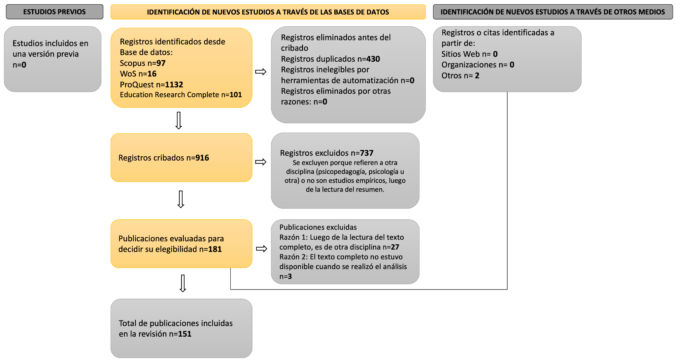
Para el análisis de la información derivada de la aplicación del protocolo PRISMA, se utiliza el software Visualization of Similarities Viewer (VOSviewer®) para la estructuración y visualización gráfica de las redes bibliométricas. Dichas interconexiones pueden incluir autores, publicaciones o revistas; se pueden construir mallas de información basadas en las citaciones, co-citaciones, co-ocurrencia de palabras claves y relaciones entre personas autoras, entre otros; de este modo se logra cumplir con los objetivos específicos propuestos.
DISCUSIÓN Y RESULTADOS
Principales características bibliométricas
Publicaciones por año
De acuerdo con las publicaciones seleccionadas, según los criterios de inclusión y exclusión, se tiene un total de 151 investigaciones entre el año 2018 y 2023; de estas, once son en 2018, trece en 2019, diecinueve en 2020, treinta y uno para el año 2021, diecinueve en el 2022 y cincuenta y ocho para el 2023, de acuerdo con lo expresado en la figura 2.
Figura 2. Cantidad de publicaciones en Orientación por año 2018-2023
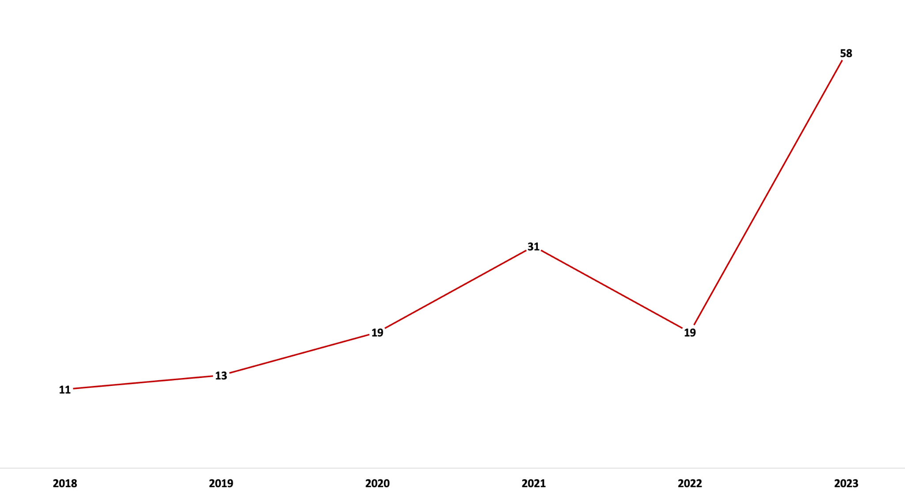
En atención a la figura 2, se evidencia un leve descenso en el año 2022, no obstante, se puede aseverar que la tendencia es al crecimiento con respecto al año 2018, punto de partida de la presente revisión, situación que manifiesta el interés de las personas investigadoras en Orientación en aportar a la temática desde diferentes ámbitos dado que nuevamente aumenta de manera significativa para el año 2023.
Esta situación, vinculada con el aumento de las publicaciones, ya es advertida por Vlasschaert et al. (2020) cuando señala que el fenómeno no solo iba generar grandes desafíos para el ámbito de la salud, sino para la gran cantidad de estudios que se publican desde diferentes áreas del conocimiento.
Bases de datos
En la figura 3 se evidencian las bases de datos utilizadas para la revisión sistemática, en donde la mayor cantidad de resultados válidos corresponde a la base de ProQuest con un 71% de publicaciones seleccionadas, mientras que la menos utilizada es la Web of Science con apenas un 3%; por otro lado, la base de Education Research Complete (ERC) aporta un 7% y Scopus un 17%.

Figura 3. Bases de datos utilizadas para la revisión de las publicaciones en Orientación
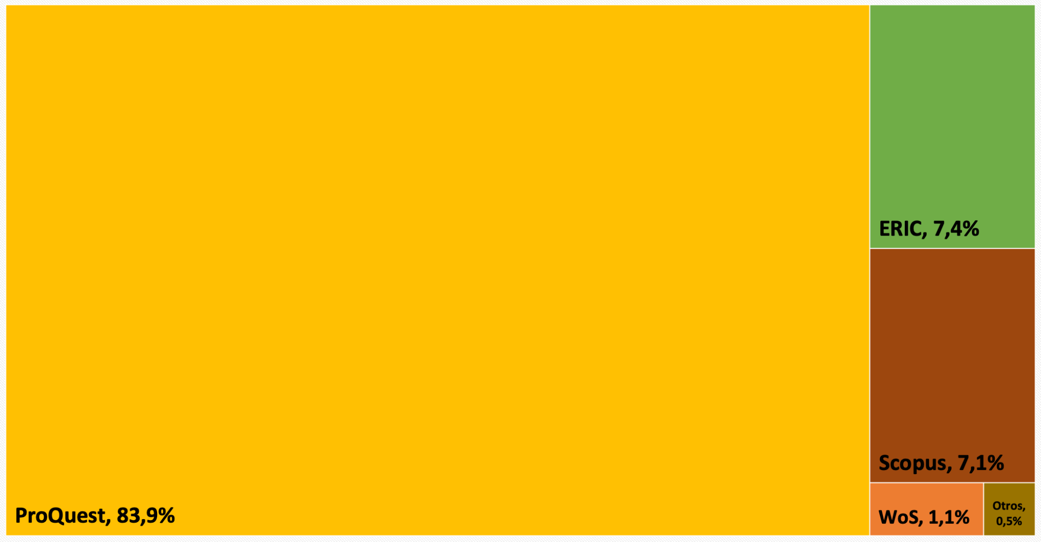

Es importante aclarar en este punto que se seleccionan publicaciones de otras revistas que no surgen en el cribado de bases, en este caso, el aporte es de un 2%, el criterio de inclusión de estos manuscritos es por conocimiento de las personas autoras acerca de estos documentos, previa verificación de que no estén repetidos; si los documentos incluidos se encuentran en otra base de datos, no se utilizan para este estudio, la Scientific Electronic Library Online (SciELO).

Recurrencia de personas autoras
En relación con las personas autoras, los resultados de las bases consultadas no arrojan una recurrencia generalizada, sino a quienes publican de manera independiente o con variedad de personas, pero no de manera concurrente, de modo que se evidencia una producción creciente en la región pero, tal como se indica, no co-ocurrente entre las personas profesionales de la disciplina. En la figura 4, se evidencian tres clústeres de personas que tienen de dos a tres publicaciones en el período en la disciplina, de estos clústeres solo se genera una vinculación entre dos personas autoras; no obstante, las restantes no son las mismas en los manuscritos aunque publican en coautoría.
Figura 4. Co-ocurrencias de autores en la base de datos consultadas sobre Orientación

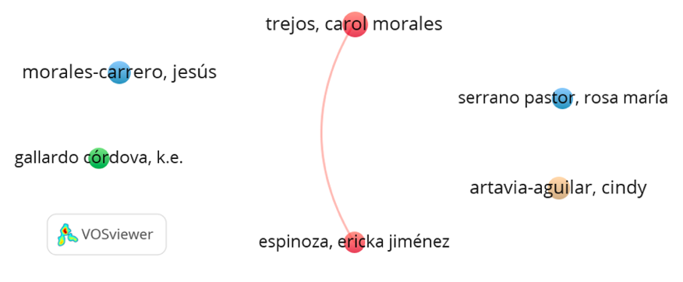
Palabras clave
La figura 5 muestra más de 30 co-ocurrencias de palabras clave, cada palabra está representada por un nodo (clúster), y el tamaño de este representa el número de publicaciones en las cuales aparece dicha palabra; por tanto, se identifican cinco colores que representan cinco clúster de co-ocurrencias, empero, tres de ellos son claramente identificables relacionados con temas educativos, vocacionales y familiares-sociales.
Figura 5. Recurrencia de palabras claves en la disciplina de Orientación 2018-2023
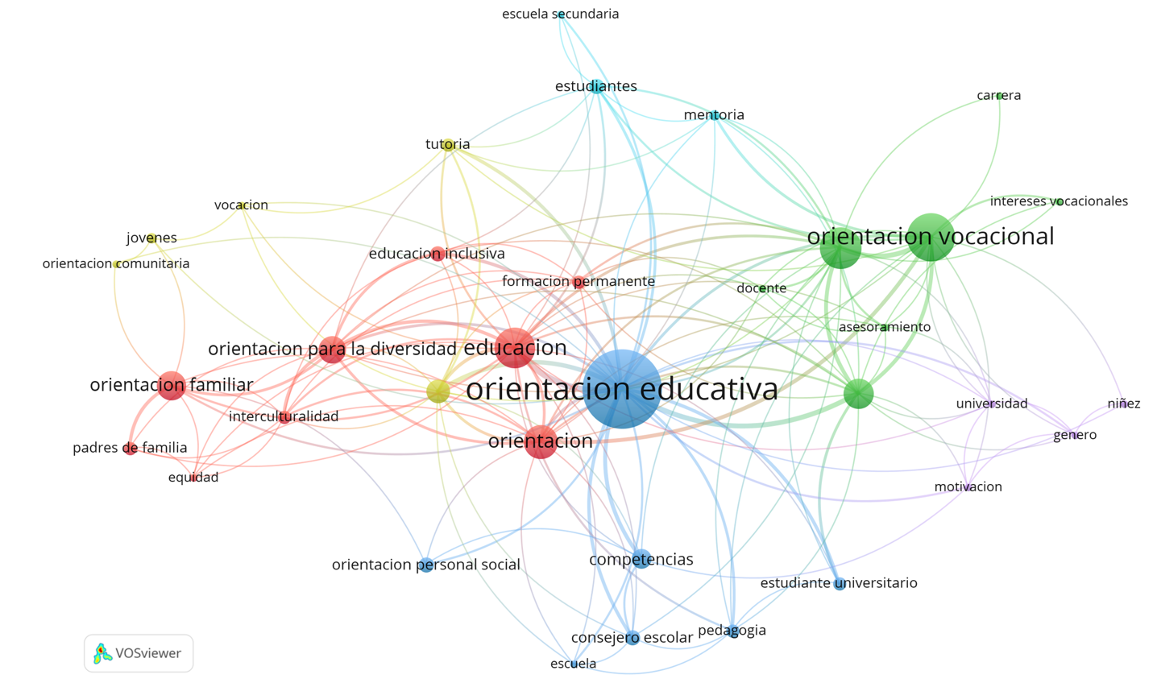
De acuerdo con la figura 5, se establece que hay tres áreas investigativas en Iberoamérica con mayor producción científica durante el período 2018-2023. Para los efectos de este manuscrito, se identifica la primera área investigativa bajo el nombre de “1) Estudios relacionados con el área educativa”, este engloba investigaciones vinculadas a la Orientación Educativa; la segunda de ellas, “2) Estudios relacionados con el área laboral” aborda publicaciones relacionadas con la Orientación vocacional y la Orientación profesional y; la tercer área se denomina “3) Estudios relacionados con el área personal-social y familiar” que integra investigaciones acerca de la Orientación personal – social y la Orientación familiar; las temáticas de cada área investigativa se muestran en la figura 6.
Figura 6. Áreas investigativas y temáticas desarrolladas en Orientación 2018-2023
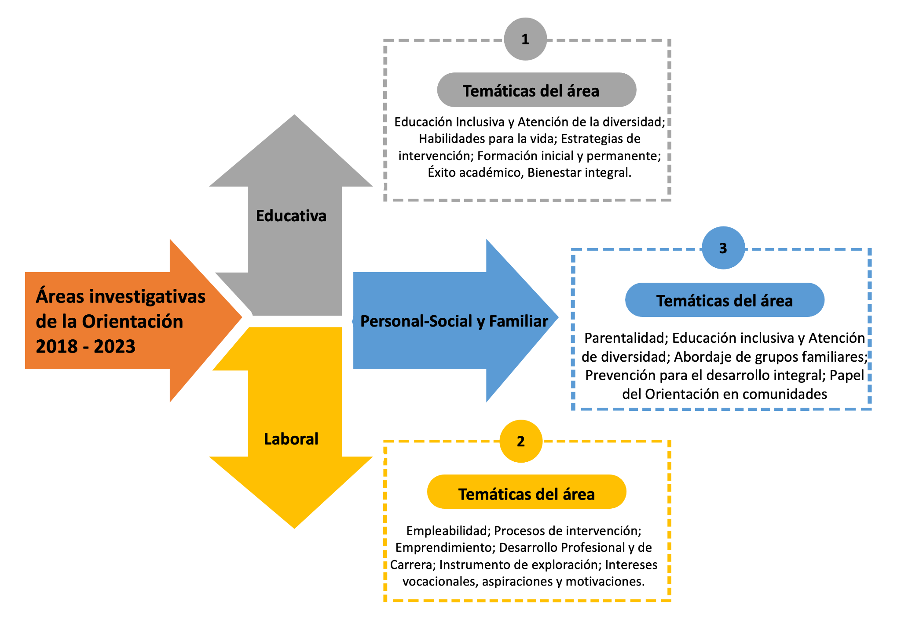
Principales áreas investigativas
Tal como se señala en el párrafo anterior, la primera área investigativa identificada en las publicaciones de los últimos seis años se relaciona con los estudios del tema educativo, tal como se presenta en la figura 7. Se logran identificar diferentes temáticas vinculadas con la Orientación educativa, por ejemplo, el fortalecimiento de habilidades para la vida, la educación inclusiva y atención de la diversidad, las estrategias de intervención, la formación inicial y permanente de la persona orientadora, el éxito académico y el bienestar integral en contextos educativos.
Figura 7. Temáticas abordadas en Orientación en el área educativa
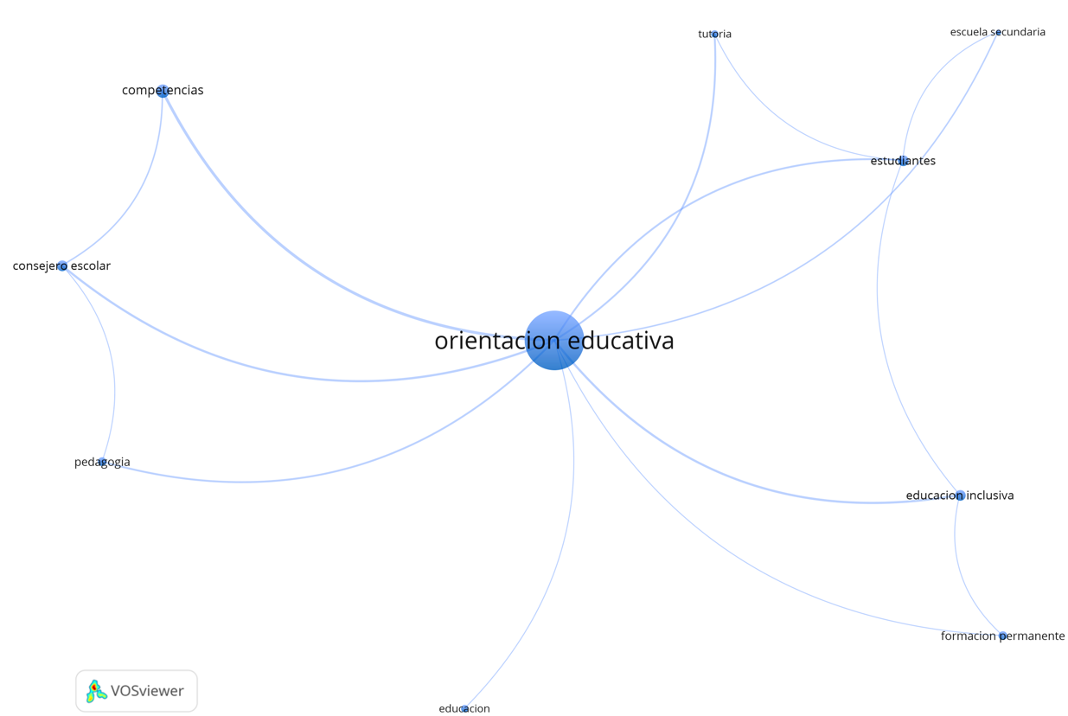
Nota. VOSviewer con base en los metadatos de la investigación.
Las publicaciones tienen como punto de partida la identificación de la Orientación Educativa; uno de los primeros temas se relaciona con la influencia del rol de la orientación en el fortalecimiento de habilidades para el aprendizaje del estudiantado, acá se encuentran las publicaciones de Briceño (2022), Salas Guadiana y Gallardo Córdova (2022); Álvarez et al. (2021), Castellar et al. (2021), García (2021), Sánchez y Escobedo (2019), Ruiz-Rodríguez y Vieira (2023) y Santana-Vega et al. (2023), estos estudios encuentran que la persona orientadora puede generar estrategias para que se desarrollen o fortalezcan habilidades para la vida. Otro de los temas recurrentes son los vinculados a la educación inclusiva y atención a la diversidad, así Serrano y Ochoa (2018), Miranda et al. (2018), Venegas et al. (2019), Reyes-Parra et al. (2020), Arnaiz-Sánchez y Mohamed (2020), Artavia (2020), Campos (2021) Palomo et al. (2022), Jiménez et al. (2020) y Chaveco (2023), González y Murriles (2023) y Hernández y Quiroga (2023) tratan diversos estudios en los que la atención de la diversidad, migración, prácticas inclusivas y la exclusión en la comunidad educativa son abordadas desde estrategias de intervención propias de la disciplina.
También se aborda el tema de la formación inicial y permanente, al respecto, Sunza-Chan (2019), Artavia y Campos (2020) y González (2021), Blasco et al. (2023), Hormaza (2023), Valdés (2023) y Gil-Gómez et al. (2023) proponen estudios para comprender el papel de la educación superior en la formación de futuros profesionales en Orientación. Otro de los temas se relaciona con estudios acerca de instrumentos de exploración en procesos de orientación en ámbitos educativos, generados por: Moreno y Sánchez (2018), De La Oliva et al. (2019), Tortul et al. (2020), Delgado et al. (2021), Norzagara y Benítez (2023) y Luque et al. (2023). También hay estudios que refieren a experiencias investigativas relacionadas con diversas estrategias de intervención para acompañar contextos educativos, aquí se detallan Rodríguez et al. (2019), Escolano et al. (2019), Diez y Manzano (2019), Borja (2019), Barletta (2020), Corrales et al. (2020), Calderón (2021), Asensio Muñoz et al. (2021), Gamboa Jiménez et al. (2021), Céspedes (2021), García (2022), Pezzenatti (2022), Cueli y López (2022), Morales y Washburn (2022), Viñuela y Vidal (2023), Pérez et al. (2023) y Castignani (2023).
Por otro lado, se presentan publicaciones relacionadas con el rol de la persona profesional y de la disciplina, a saber: Hernández y Mederos (2018), Frazante et al. (2019), Pérez y Llanes (2020), Morales (2020), Marín et al. (2021), Torres (2021), Cardoza (2022), Romero (2023) y Vélaz-de-Medrano Ureta et al. (2023); particularmente con el papel que tiene la persona orientadora como agente de cambio en los escenarios educativos desde su propio conocimiento y habilidades. También se aborda el éxito académico y el bienestar integral en contextos educativos, dentro de los primeros está Ochoa (2018), Morentin-Encina y Ballesteros (2021), Erazo y Rosero (2021), Álvarez-Pérez et al. (2021), González-Miguel et al. (2023) y Ochoac et al. (2023) con estudios acerca del abandono escolar y rendimiento académico; mientras que los estudios de Rodríguez y Gallardo (2020a), Rodríguez y Gallardo (2020b) y Álvarez (2021) abordan temas de competencias emocionales que, desde la Orientación, se pueden abarcar.
Otros estudios se han generado en el área investigativa, pero no cuentan con el suficiente interés en cuanto a cantidad de investigaciones para considerarse tendencias, por ejemplo, relacionados con la vinculación Escuela-Familia, además de la valoración de servicios educativos escritos por García-Bermejo y Fuentes (2023), y García y Almeyda (2023). Para finalizar esta área investigativa, la tabla 1 presenta las publicaciones realizadas en los últimos 6 años y los temas abordados.
Tabla 1. Distribución de autorías y temáticas en investigaciones sobre Orientación escolar por año de publicación

Año | Cantidad de publicaciones | Autor
2023 | 20 | Blasco-Serrano et al.; Hormaza Villafuerte; Gil-Gómez et al., Vélaz-de-Medrano Ureta et al.; García-Bermejo y Fuentes; González-Miguel et al.; Ochoac et al.; Viñuela y Vidal; Castignani; Norzagaray Benitez; Luque-Suárez et al.; Valdés; Chaveco Castillo; González y Murriles; Hernández Hilario y Quiroga; Ruiz-Rodríguez y Vieira; García Fonseca y Almeyda Vázquez; Santana-Vega et al.; Pérez Daza et al.; Romero Rueda.
2022 | 8 | Briceño Núñez; Salas Guadiana y Gallardo Córdova; Palomo Rodríguez et al., García-Botero et al.; Pezzenatti; Cueli y López; Morales Trejos y Washburn Madrigal; Cardoza.
2021 | 16 | Álvarez et al.; Castellar et al.; García; Campos Barrionuevo; González-Sandoval; Delgado-García et al.; Calderón-Palacio; Asensio Muñoz et al.; Gamboa Jiménez; Céspedes Gamboa; Marín Solórzano et al.; Torres Escobar; Morentin-Encina y Ballesteros Velázquez; Erazo Guerra y Rosero Morales; Álvarez-Pérez et al.; Álvarez Cobas.
2020 | 11 | Reyes-Parra et al.; Arnaiz-Sánchez y Mohamed Chamseddine; Artavia Aguilar; Artavia-Aguilar y Campos-Hernández; Tortul et al.; Barletta; Corrales Huenul et al.; Pérez-Cabrera y Llanes-Ordóñez; Morales-Carrero (a); Rodríguez Esquivel y Gallardo Córdova (a); Rodríguez Esquivel y Gallardo Córdova (b).
2019 | 9 | Sánchez Alba y Escobedo Orihuela; Venegas et al.; Sunza-Chan; De La Oliva et al.; Rodríguez et al.; Escolano-Pérez et al.; Diez-Caballero y Manzano-Soto; Borja; Frazante et al.
2018 | 5 | Serrano y Ochoa; Miranda Morais et al.; Moreno-Yaguana y Sánchez-García; Hernández Rivero y Mederos Santana; Ochoa Ayala.

En relación con las publicaciones del área investigativa, se debe destacar que hay un incremento en el estudio de en el período estudiado, nótese que en el año 2018 se identifican cinco publicaciones, mientras que en el 2021 se tienen dieciséis manuscritos, de acuerdo con lo mostrado en la tabla 1 y aunque hay una disminución en el año 2022, esta vuelve a incrementarse en el año 2023, situación que evidencia la necesidad de seguir investigando acerca del área investigativa, pues los resultados de los procesos muestran el interés en el estudio del tema escolar y su vinculación con la disciplina de Orientación dado que es el área con mayor cantidad de producción y múltiples temas que pueden ser explorados.
En cuanto a la segunda área investigativa, los estudios relacionados con el área laboral, se tienen múltiples temas que derivan del análisis de co-ocurrencias del estudio de los metadatos de los manuscritos (ver figura 8); dentro de estos se pueden agrupar en estudio vinculados con la empleabilidad, los procesos de intervención para la orientación vocacional, el desarrollo profesional y de la carrera, los instrumentos de exploración para la orientación vocacional y los intereses, aspiraciones y motivaciones de las personas.
Figura 8. Temáticas abordadas en el área investigativa relacionado con lo laboral en Orientación
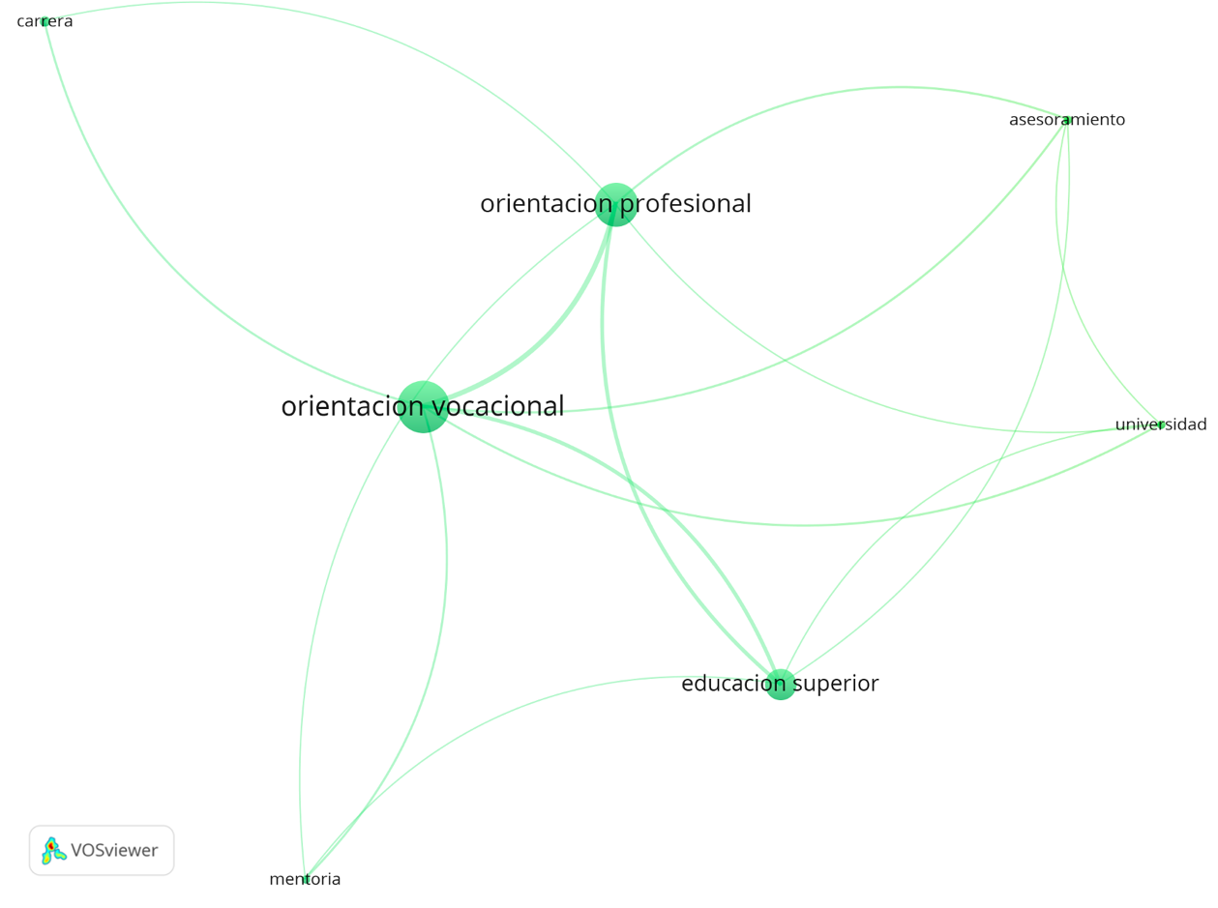
En atención a lo propuesto, uno de los primeros temas dentro del área investigativa de lo laboral son las investigaciones relacionadas con la empleabilidad y el emprendimiento, aquí Gómez et al. (2021), Ramírez-Díaz (2020), Santana-Vega et al. (2018), Clares et al. (2023), Romero-García (2023), Gorostiaga et al. (2023) y González-Lorente y Martínez-Clares (2023) abordan trayectorias laborales, así como actitudes y consideraciones para ser atendido desde la Orientación laboral.
Desde los modelos y procesos de intervención resaltan las investigaciones de Mosqueda-Mosqueda et al. (2018), Santana-Vega (2019), Rodríguez-Bernal et al. (2019), Flores Meléndez et al. (2020), Alba (2021), González (2021), Guevara (2021), Méndez Sans et al. (2022), Torres et al. (2022), Díaz et al. (2022) y Cardozo et al. (2023), Bálsamo (2023), Vargas-Hernández y Salas-Pérez (2023), Fallas y Gamboa (2023), Luján et al. (2023), García-Castillo et al. (2023) y Saiz et al. (2023) acerca de los modelos de orientación, servicios de orientación vocacional, la toma de decisiones, el proyecto profesional, entre otros.
Un tercer tema que se puede identificar como tendencia, es lo relacionado con el desarrollo profesional y de la carrera en el que hay variedad de publicaciones que evidencian aspectos del uso de tecnologías, reflexiones epistemológicas acerca del desarrollo de carrera, el mejoramiento del desempeño, entre otros publicados por Palacios-Sauvanell (2018), Martínez-Clares et al. (2020), Falcón y Arraiz (2020), Fariña-Sánchez (2021), Valenciano y Jiménez (2021), Murillo (2022), Requejo et al. (2022), Loor y Gamboa (2023), Vargas et al. (2023), Jiménez et al. (2023), García-Garnica et al. (2023), Chaves y Rivera (2023), Alvarado (2023), Guerra et al. (2023), Manrique et al. (2023), Murillo y Ureña (2023), Avalo-Rodríguez et al. (2023), Echavarría et al. (2023), Chávez y Gamboa (2023), Mosqueda Mosqueda et al. (2023), Rodríguez et al. (2023) y Bulgarelli (2023).
Para cerrar esta área investigativa, otro de los temas que la componen se vincula con los instrumentos de exploración para la orientación vocacional, de forma que Mata (2018), Hernández y Franco (2020), Mata-López et al. (2021), Caro Navarrete et al. (2021), Martín et al. (2023) y Amador-Jara (2023) exploran la construcción o validación de instrumental para conocer más acerca de lo vocacional en personas estudiantes de diferentes niveles.
Por último, está el tema de los intereses vocacionales, motivaciones y aspiraciones de las personas que cuentan con publicaciones relacionadas con la elección de carrera, las preferencias vocacionales y personales, el perfil vocacional; en este sentido, han publicado García-Ripa et al. (2018), Macías-González (2019), Arias Gallegos et al. (2019), Carrasco et al. (2021), Hernández et al. (2022), Peña (2023), Pujol et al. (2023), Rodríguez et al. (2023), Mañas-Viniegra et al. (2023) y Hernández et al. (2023).
En la tabla 2, se presenta un recuento de las publicaciones realizadas en los últimos seis años y los temas abordados.

Tabla 2. Distribución de autorías y temáticas en investigaciones sobre Orientación laboral por año de publicación
Año | Cantidad de publicaciones | Autor
2023 | 33 | Peña Pinto; Pujol et al.; Rodríguez Espinoza et al.; Mañas-Viniegra et al.; Hernández Franco et al.; Martín Carrasquilla et al.; Amador-Jara; Loor Loor y Gamboa Graus; Vargas Fajardo et al.; Jiménez Martínez et al.; García-Garnica et al.; Chaves-Montero y Rivera-Rojas; Alvarado Cordero; Guerra Casillas et al.; Manrique Aristizabal et al.; Murillo Aguilar y Ureña Salazar; Avalo-Rodríguez et al.; Echavarría et al.; Chávez Magadán y Gamboa Graus; Mosqueda Mosqueda et al.; Rodríguez Morales et al.; Bulgarelli Bolaños; Cardozo et al.; Bálsamo Estévez; Vargas-Hernández y Salas-Pérez; Fallas-Vargas y Gamboa-Jiménez; Luján et al.; García-Castillo et al.; Saiz Silvera et al.; Clares et al.; Romero-García; Gorostiaga et al.; González-Lorente y Martínez-Clares.
2022 | 6 | Méndez Sans et al.; Torres Guevara et al.; Díaz Bonilla et al.; Murillo Aguilar; Requejo Fernández et al.; Hernández González et al.
2021 | 9 | Gómez et al.; Alba Abad; González Conejo; Guevara León; Fariña-Sánchez; Valenciano Canet y Jiménez Espinoza; Mata-López et al.; Caro Navarrete et al.; Carrasco et al.
2020 | 5 | Ramírez-Díaz; Flores Meléndez et al.; Martínez-Clares et al.; Falcón Linares y Arraiz Pérez; Hernández Franco y Franco Álvarez.
2019 | 4 | Santana-Vega et al.; Rodríguez-Bernal et al.; Macías-González; Arias Gallegos et al.
2018 | 5 | Santana-Vega et al.; Mosqueda-Mosqueda et al.; Palacios-Sauvanell; Mata Segreda; García-Ripa et al.
La tabla 2 evidencia una tendencia relativamente estable en la cantidad de publicaciones en esta área investigativa, pues oscila entre los cuatro y seis documentos por año, a excepción del 2021 en el que hubo un incremento de textos, siendo el año 2023 cuando hay un aumento significativo en la cantidad de publicaciones. Es importante señalar que es la segunda área con mayor cantidad de manuscritos dados a conocer, por lo que constituye un ámbito que todavía tiene mucho potencial por ser investigado, con otras áreas diferentes a las señaladas.
Por último, en la tercera área investigativa, las publicaciones vinculadas con los estudios del área personal – social y familiar, se abordan temáticas relacionadas con la educación inclusiva, la parentalidad, las técnicas para el abordaje de la orientación familiar, la prevención para el desarrollo integral, así como el papel de las personas orientadoras en ámbitos comunitarios, temas que se derivan del análisis de coocurrencias de la figura 9.
Figura 9. Temáticas abordadas en el área investigativa relacionada con lo familiar y social
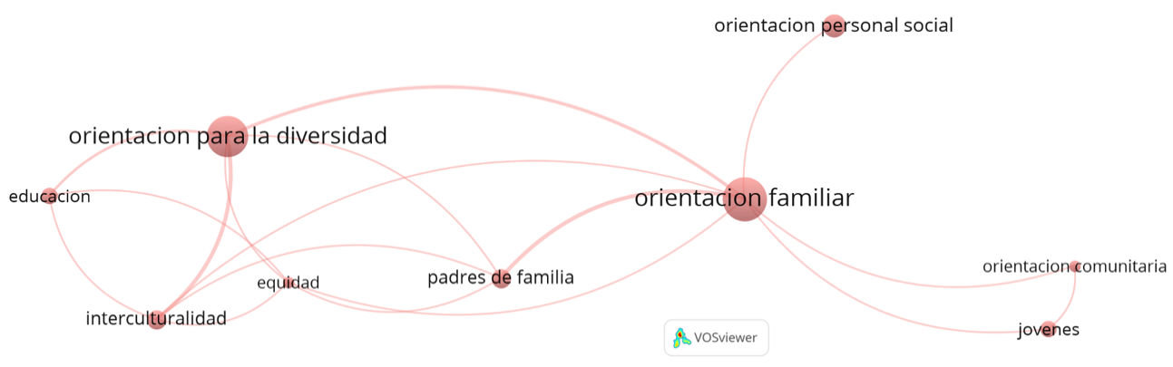
De acuerdo con lo señalado, la educación inclusiva y atención a la diversidad tiene las publicaciones de Rodríguez-Abreu et al. (2021), Viamonte (2022), Machado-Díaz et al. (2023) y Mingari et al. (2023) acerca de trabajos con familias de estudiantes con discapacidad, y temas de convivencia estudiantil; por otra parte, la parentalidad fue investigada por Bogino et al. (2021) y Martínez-González et al. (2021) particularmente con competencias parentales y las paternidades cuidadoras. Es importante indicar que las técnicas para el abordaje y formación de la orientación familiar es de lo más investigado, de manera concreta, acerca del papel de la persona profesional en orientación familiar, escuelas de educación familiar, el diseño de programas y estrategias para la guía desde la orientación familiar, la formación de la persona orientadora familiar, así como trabajos que tratan de acciones realizadas con familias desde saberes propios de la disciplina, para ello se tienen los estudios de España-Montoya et al. (2018), García-Bermejo (2020), Muñoz-Galiano (2021), Bellido (2021), Rubio (2022), Castillo (2022), Branco et al. (2022) y Aguilera et al. (2023), Pérez et al. (2023) y Duque et al. (2023).
Un penúltimo tema se refiere a la prevención para el desarrollo integral investigado por Montes Reyes et al. (2020) y Artavia (2022) con una propuesta acerca del fortalecimiento de la resiliencia en el estudiantado para el logro del bienestar. Se cierra al área investigativa con las publicaciones relacionadas con el papel de las personas orientadoras en ámbitos comunitarios donde Morales-Carrero (2020) y Oliveira Queiroz et al. (2021) investigan la importancia de la Orientación para la atención de la comunidad desde diversas perspectivas o necesidades individuales y grupales de las personas.
Ahora bien, en la tabla 3 se presenta un recuento de las publicaciones realizadas en los últimos seis años según año y autor, nótese que es el área investigativa con menor cantidad de publicaciones de las tres evidenciadas en este estudio.
Tabla 3. Distribución de autorías y temáticas en investigaciones sobre Orientación familiar y social por año de publicación
Año | Cantidad de publicaciones | Autor
2023 | 5 | Aguilera Grave de Peralta et al.; Pérez Lara et al.; Duque Robaina et al.; Machado-Díaz et al.; Mingari Louzán et al.
2022 | 5 | Viamonte Castellví; Rubio Hernández; Castillo; Branco et al.; Artavia Aguilar.
2021 | 6 | Rodríguez-Abreu et al.; Bogino et al.; Martínez-González et al.; Muñoz-Galiano; Bellido Cala; Oliveira Queiroz et al.
2020 | 3 | García-Bermejo; Montes Reyes et al.; Morales-Carrero (b)
2019 | 0 | -
2018 | 1 | España-Montoya et al.
De la tabla 3 se infiere que el ámbito familiar y personal-social requiere de mayor producción científica, pues es la que menos cantidad de publicaciones tiene del período 2018 a 2023, constituyéndose también en una oportunidad para las personas profesionales en Orientación para ahondar en estos temas.
CONCLUSIONES
Luego del análisis presentado, se evidencia que la diversidad de estudios publicados durante el 2018 a 2023 reflejan la complejidad y la riqueza de la disciplina de Orientación, resaltando la necesidad de continuar con la investigación y el debate académico para fortalecer tanto la teoría como la práctica en el campo.
Como parte de las conclusiones para el primer objetivo, se busca la determinación de las principales características bibliométricas de las investigaciones a Orientación como disciplina y profesión en Iberoamérica, al respecto se constata un incremento constante en el número de publicaciones relacionadas con la disciplina evidenciando un interés creciente por la temática, asimismo, se logra concluir que no hay una recurrencia notable de personas autoras, sino una variedad de contribuciones.
Las áreas en las que se publica más documentos científicos se relacionan con lo educativo, lo laboral y lo personal-social y familiar, ubicándose a su vez en áreas temáticas concretas de la Orientación Educativa, Orientación Vocacional, Orientación Personal-Social y Orientación Familiar.
Como otra conclusión referida al objetivo vinculado con la identificación de las áreas investigativas, acerca del objeto de estudio en las publicaciones de revistas científicas durante el periodo 2018-2023, tal como se señala, la mayoría de las investigaciones en los últimos tres años atienden los ámbitos educativo, laboral y personal-social, junto con lo familiar. En relación con el primero de los ámbitos, algunas tendencias temáticas refieren al fortalecimiento de habilidades para la vida, educación inclusiva y atención de la diversidad, estrategias de intervención, formación y rol de la persona orientadora, el éxito académico y bienestar integral en contextos educativos.
Desde lo laboral, algunas tendencias temáticas son la empleabilidad y emprendimiento, los modelos y procesos de intervención para el desarrollo profesional, la exploración de instrumentos vocacionales, estudios acerca de intereses vocacionales, motivaciones y aspiraciones; las tendencias temáticas vinculadas con el área personal-social y familiar cierran con estudios en educación inclusiva y atención de la diversidad en la familia, las competencias parentales, técnicas de orientación familiar, prevención para el desarrollo integral y el rol de la persona orientadora en ámbitos comunitarios. Estas tendencias apuntan a la diversidad y complejidad de la disciplina; por tanto, se evidencia el interés por ahondar en diferentes procesos de investigación y que estos generen el debate y reflexión académica. Esto es fundamental para enriquecer tanto la teoría como la práctica en Orientación, asegurando así su relevancia y adaptación a las necesidades cambiantes de la sociedad, con una mirada prospectiva.
Aunque hay un creciente interés y producción científica, existen áreas menos exploradas, como la orientación familiar y personal-social, que representan oportunidades para futuros estudios. Dentro de las agendas de investigación pendiente, se tiene la integración de tecnologías en los procesos de Orientación, el desarrollo de la Orientación y la intervención orientadora en el sistema penitenciario o con poblaciones en condición de privación de libertad, o bien, en poblaciones socialmente vulnerabilizadas; especialmente, en temas de inclusión y justicia social, la acción orientadora en campos no tradicionales, por ejemplo, en organismos no gubernamentales, en centros de atención para la persona adulta mayor, en el sector empresarial, entre otros; son temáticas emergentes que podrían potenciar aún más el desarrollo de la disciplina y de las cuales, para el presente estudio, se no se encontraron producciones.
REFERENCIAS
Aguilera Grave de Peralta, A. R., Pérez Almaguer, R. & Ferreiro Fuentes, Y. L. (2023). La formación permanente del maestro primario en orientación familiar. Procedimientos metodológicos desde el acompañamiento pedagógico. Opuntia Brava, 15(2), 289-309. https://opuntiabrava.ult.edu.cu/index.php/opuntiabrava/article/view/1808/2072
Alba Abad, M. del R. (2021). Orientación para la construcción del proyecto profesional. Revista Española de Orientación y Psicopedagogía, 32(1), 152-153. ProQuest One Academic.
Alvarado Cordero, S. (2023). Conducta vocacional del estudiantado de la carrera de Orientación de la Universidad de Costa Rica. Actualidades Investigativas en Educación, 23(2). https://doi.org/10.15517/aie.v23i2.52964
Álvarez, M. y Bisquerra, R. (2018) (Coords.). Orientación profesional. Wolters Kluwer España.
Álvarez Cobas, D., Peguero, T. y Hernández, M. (2022). Proceso de orientación psicopedagógica y su repercusión en el deporte. Horizonte Pedagógico, 11(1), 27-37. https://horizontepedagogico.cu/index.php/hop/article/view/230
Álvarez-Pérez, P. R., López-Aguilar, D. & Valladares-Hernández, R. A. (2021). La influencia del engagement en las trayectorias formativas de los estudiantes de Bachillerato. Estudios Sobre Educación, 40, 27-50. https://doi.org/10.15581/004.40.27-50
Álvarez, N. M., Ruiz-Requies, I. y Díaz, N. Á. (2021). Un programa de orientación entre pares en educación secundaria. Revista Española de Orientación y Psicopedagogía, 32(1), 45-60. https://doi.org/10.5944/REOP.VOL.32.NUM.1.2021.30745
Amador-Jara, F. (2023). Sistematización de experiencias: Uso de una guía de análisis de la película Soul en procesos de orientación vocacional para el cambio o reafirmación de carrera en población universitaria. Revista Costarricense de Orientación, 2(1), 1-16. https://doi.org/10.54413/rco.v2i3.27
Arias Gallegos, W., de Carpio, E. D. y Canaza, K. D. (2019). Preferencias profesionales e identidad profesional en los estudiantes de ingenierías de una universidad privada de Arequipa. Propósitos y Representaciones, 7(2), 160-177. https://doi.org/10.20511/pyr2019.v7n2.309
Arnaiz-Sánchez, P. y Mohamed Chamseddine, H. (2020). Relación entre familias migrantes y profesorado: un camino por construir. Revista Española de Orientación y Psicopedagogía, 31(2), 115-131. https://doi.org/10.5944/reop.vol.31.num.2.2020.27989
Artavia-Aguilar, C. (2020). Adolescentes migrantes nicaragüenses en el sistema educativo costarricense: Reflexiones desde y para la orientación. Revista Ensayos Pedagógicos, 15(1), 192-209. https://doi.org/10.15359/rep.15-1.10
Artavia-Aguilar, C. (2022). Dimensión cultural en el enfoque educativo de prevención integral “Círculo de Bienestar Integral”. Reflexiones desde la disciplina de la Orientación. Revista Ensayos Pedagógicos, 17(1), 319-341. https://doi.org/10.15359/rep.17-1.14
Artavia-Aguilar, C. y Campos-Hernández, L. (2020). Research in the discipline of counseling: Educative processes from students’ perception. Revista Electrónica Educare, 24(2). Scopus. https://doi.org/10.15359/ree.24-2.13
Asensio Muñoz, I., Martín, M. M., y Álvarez, J. A. B. (2021). Hacia una orientación basada en evidencias: aplicación a un estudio sobre adolescentes y redes. Revista Española de Orientación y Psicopedagogía, 32(3), 23-40. https://revistas.uned.es/index.php/reop/article/view/32554
Ávalo-Rodríguez, Y., Infante-Ricardo, A. y Cervantes-Hinojosa, N. (2023). Procedures for the vocational formation and vocational guidance in Junior High School. Revista Metropolitana de Ciencias Aplicadas, 6(1), 25-31. https://doi.org/10.62452/fncjhz85
Bálsamo Estévez, M. G. (2023). El proceso de orientación académica, profesional y laboral como camino de construcción y re-construcción. Una propuesta de programa posible: 13(24), 86-98. https://doi.org/10.26490/uncp.horizonteciencia.2023.24.1680
Barletta, C. M. (2020). La orientación educativa como campo de intervención: Origen, sentidos y perspectivas. Archivos de Ciencias de la Educación, 14(18). http://portal.amelica.org/ameli/journal/109/1092186002/
Bellido Cala, J. A. (2021). Participación de las familias, acción tutorial y orientación desde la justicia social. Revista Española de Orientación y Psicopedagogía, 32(1), 76-91. https://revistas.uned.es/index.php/reop/article/view/30741
Beqiraj G. & Ferrari, L. (2023). Taking Action towards an Inclusive Career Counselling for Asylum Seekers and Refugees -A Literature Review Based on the PRISMA Model. Behavioral Sciences, 13(12), 962. https://doi.org/10.3390/bs13120962
Blasco-Serrano, C., García-Goncet, D. y Pérez-Castejón, D. (2023). Construcción de la identidad profesional en la formación inicial de la Orientación Educativa. Revista Española de Orientación y Psicopedagogía, 34(3), 107-125. https://doi.org/10.5944/reop.vol.34.num.3.2023.38888
Bogino, V., Jurado-Guerrero, T., Botia-Morillas, C., Monferrer, J. M., y Abril, P. (2021). ¿Cómo interactúan la orientación personal, los acuerdos de pareja y la cultura organizacional en el logro de paternidades cuidadoras?. Empiria, 51, 125-152. https://doi.org/10.5944/empiria.51.2021.30810
Borja, C. (2019). Orientador(a) escolar. Más que un pedagogo/a. ¿Un cambio de Paradigma? O solamente un cambio en nuestras funciones. Educación y Ciudad, 37(2), 73-90. https://doi.org/10.36737/01230425.v2.n37.2019.2149
Branco, L., Cardoso, A. L. G. y Núñez, E. G. (2022). La orientación a las familias de educandos de la escuela secundaria de segundo ciclo con alteraciones en el comportamiento agresivo (Revisión). ROCA. Revista Científico-Educacional de la provincia Granma, 18(3). http://portal.amelica.org/ameli/journal/440/4403352014/
Briceño Núñez, C. (2022). Autopercepción del orientador educativo venezolano en la gestión de procesos vocacionales y del aprendizaje. Revista Interamericana de Investigación, Educación y Pedagogía, 15(1), 69-93. ProQuest One Academic. https://doi.org/10.15332/25005421.6463
Bulgarelli Bolaños, R. (2023). Seguimiento de las trayectorias vocacionales de las personas graduadas durante 2016-2021 de la Universidad Veritas desde la teoría de construcción de carrera y diseño de vida: Innovaciones Educativas. Innovaciones Educativas, 25(39), 92-113. https://doi.org/10.22458/ie.v25i39.4520
Calderón-Palacio, I. C. (2021). Una mirada pedagógica de la orientación escolar. Praxis Pedagógica, 21(28), 5-21. https://doi.org/10.26620/uniminuto.praxis.21.28.2021.5-21
Campos Barrionuevo, B. C. (2021). Recensiones//Book reviews. Recursos para atender la diversidad en contextos educativos. Revista Española de Orientación y Psicopedagogía, 32(1), 150-151. https://doi.org/10.5944/reop.vol.32.num.1.2021.30746
Cardoza, O. (2022). Orientación Educativa como proceso de Aprendizaje Efectivo de las Matemáticas en Estudiantes de Tercer Año. Revista Científica CIENCIAEDUC, 8(1), 1-14. https://europub.co.uk/articles/orientacion-educativa-como-proceso-de-aprendizaje-efectivo-de-las-matematicas-en-estudiantes-de-tercer-ano-A-708088
Cardozo, L. A., Peña-Ibagón, J. C., Florez-Escobar, W., Castillo-Daza, C. A., Bonilla-Ocampo, D. A. y Reina-Monroy, J. L. (2023). Autoconcepto físico en estudiantes universitarios: Generación de perfiles por clasificación jerárquica sobre componentes principales. Retos, 48, 167-177. https://doi.org/10.47197/retos.v48.95076
Caro Navarrete, C., Cruz, Y. M. y Cárdenas, P. C. (2021). Evaluación de una estrategia de acompañamiento a la orientación vocacional en estudiantes secundarios de las regiones de Ñuble y Biobío. Revista de estudios y experiencias en educación, 20(44), 254-268. http://dx.doi.org/10.21703/0718-5162.v20.n43.2021.015
Carrasco, E., Zúñiga, C. y Asún, R. (2021). Design and Initial Validation of the Professional Interests Test for Vocational Guidance (TIPOV) in Chilean Secondary School Students. Psykhe, 30(1), 1-13. https://doi.org/10.7764/psykhe.2018.22221
Castellar, A., Villadiego, D., Gamero, H., y Gamarra, J. (2021). Plan de acompañamiento académico: Incidencia en el desarrollo de competencias genéricas en estudiantes universitarios. Revista de Ciencias Sociales (Ve), XXVII(2), 256-271. https://repositorio.cuc.edu.co/entities/publication/886df4aa-639e-45bf-8827-ebb02dfa44f5
Castignani, M. L. (2023). El Departamento de Orientación Educativa: Una propuesta de intervención. Orientación y Sociedad, 23(1), 1-18. https://doi.org/10.24215/18518893e058
Céspedes Gamboa, Y. M., Solano, M. J., Castillo, R. O., Monge, J. P. O., Porras, C. D. R. y Sánchez, M. J. S. (2021). Características presentes en las personas profesionales en Orientación para la promoción del involucramiento del estudiantado. Actualidades Investigativas en Educación, 21(3), 1-26. https://doi.org/10.15517/aie.v21i3.46222
Chaveco Castillo, A. (2023). La reflexividad como esencia dinamizadora de la orientación educativa en valores ético profesionales. Revista Didasc@lia: Didáctica y Educación, 14(1), 261-281. https://revistas.ult.edu.cu/index.php/didascalia/article/view/1562
Chaves-Montero, Y. y Rivera-Rojas, F. (2023). Necesidades vocacionales de las personas usuarias del Centro de Orientación Vocacional-Ocupacional de la Universidad de Costa Rica. Revista Costarricense de Orientación, 2(2), 1-15. https://doi.org/10.54413/rco.v2i2.38
Chávez Magadán, C. y Gamboa Graus, M. E. (2023). Orientación profesional basada en experiencias laborales. Revista Didasc@lia: Didáctica y Educación, 14(3), 380-396.
Clares, P., Lorente, C. y Quintela, N. (2019). Employability Skills: A Structural Equation Model at the Faculty of Education. Revista de Investigación Educativa, 37(1), 57-73. https://doi.org/10.6018/rie.37.1.343891
Clay S., Jackson, C. y Stephenson, Q. (2021). Técnicas de asesoramiento que apoyan a niños de África occidental con experiencias infantiles adversas: una revisión sistemática. Frente Sociología, 6, 573115. https://doi.org/10.3389/fsoc.2021.573115
Cobos Cedillo, A. (2022). Manual de orientación educativa: teoría y práctica de la psicopedagogía. Narcea Ediciones.
Corrales Huenul, A., Valenzuela, E. A. y Peranchiguay, S. S. (2020). Percepciones de estudiantes sobre los programas de orientación en la provincia de Concepción, Chile. Actualidades Investigativas en Educación, 20(2), 1-27. https://doi.org/10.15517/aie.v20i2.41652
Cueli, M. y López, S. (2022). Relaciones familia-escuela: creencias desde los servicios de orientación. REOP-Revista Española de Orientación y Psicopedagogía, 33(2), 7-22. https://doi.org/10.5944/reop.vol.33.num.2.2022.34357
De la Oliva, D., Tobón, S., Pérez Sánchez, A. K., Romero, J. y Escamilla Posadas, K. M. (2019). Inclusion-based assessment of educational guidance models: A socioformative analysis. Educar, 55(2), 561-576. Scopus. https://doi.org/10.5565/rev/educar.772
Delgado-García, M., Vélez, S. C., y Lorenzo, M. C. A. (2021). Validación de un instrumento para detectar necesidades de orientación en alumnado universitario de nuevo ingreso. Revista Española de Orientación y Psicopedagogía, 32(1), 92-115. https://doi.org/10.5944/reop.vol.32.num.1.2021.30742
Díaz Bonilla, H., Gutiérrez González, D. L., Benjumea Gutiérrez, J. C. & Roa Pinto, G. (2022). Orientación vocacional, una necesidad en población privada de la libertad vinculada al Sistema de Responsabilidad Penal para Adolescentes (SRPA). Revista Interamericana de Investigación, Educación y Pedagogía, 15(2), 97-126. https://doi.org/10.15332/25005421.7858
Díez-Caballero, M. E. L. y Manzano-Soto, N. (2019). Valoración del nuevo modelo de orientación implementado en la comunidad autónoma de Cantabria por parte de los orientadores educativos. Revista Española de Orientación y Psicopedagogía, 30(2), 108-127. https://doi.org/10.5944/reop.vol.30.num.2.2019.25341
Duque Robaina, J. L., Calderón Echevarría, H. C. y Mejía Ríos, J. (2023). Preparation of the primary teacher for family orientation in rural and mountains areas. Salud, Ciencia y Tecnología-Serie de Conferencias, 2. Scopus. https://doi.org/10.56294/sctconf2023477
Echavarría, Y. R., Martínez, G. S. y Aguinaga, S. F. D. (2023). Professional orientation in the training of teachers in pedagogical schools. Salud, Ciencia y Tecnología, Serie de Conferencias, 2. https://doi.org/10.56294/sctconf2023524
Erazo Guerra, X. y Rosero Morales, E. (2021). Orientación vocacional y su influencia en la deserción universitaria. Revista de Investigación en Ciencias de la Educación Horizontes, 5(18), 591-606. https://revistahorizontes.org/index.php/revistahorizontes/article/view/198
Escolano-Pérez, E., Manuel Lizalde Gil, Serrano Pastor, R. M. y Óscar Casanova López. (2019). Análisis de las necesidades del alumnado de nuevo ingreso en los Grados en Magisterio: Implicaciones para el diseño del Plan de Orientación Universitaria en la Facultad de Educación de la Universidad de Zaragoza. Revista Complutense de Educación, 30(2), 545-567. https://doi.org/10.5209/RCED.57779
España-Montoya, A. L., López-Saucedo, E. y Márquez-Dávalos, M. A. N. (2018). Habilidades indispensables para el orientador familiar: observación sistemática y entrevista terapéutica. Santiago, Especial, 113-125. https://santiago.uo.edu.cu/index.php/stgo/article/view/4529
Falcón Linares, C. y Arraiz Pérez, A. (2020). Construcción de identidad profesional docente durante la formación inicial como maestros. Revista Complutense de Educación, 31(3), 329-340. https://doi.org/10.5209/rced.63374
Fallas-Vargas, M. y Gamboa-Jiménez, A. (2023). Modelo institucional de la orientación técnico profesional: Análisis del Instituto Nacional de Aprendizaje (Costa Rica). Revista Electronic@ Educare, 27(2), 1-23. https://doi.org/10.15359/ree.27-2.16039
Fariña-Sánchez, M. (2021). International Handbook of Career Guidance (2ª ed.). Revista Española de Orientación y Psicopedagogía, 32(3), 155-156. https://doi.org/10.5944/reop.vol.32.num.3.2021.32562
Flores Meléndez, M., Góngora Cortés, J. J., López Cabrera, M. V. & Eraña Rojas, I. E. (2020). The «call» of medicine. Use of new mentoring models for vocational orientation. Educación Médica, 21(2), 145-148. https://doi.org/10.1016/j.edumed.2018.11.008
Frazante, B., Rodríguez Faría, Y. y Perdomo Blanco, L. (2019). El profesor universitario y la competencia comunicativa en su rol de orientador revisión de experiencias recientes en América Latina. Praxis Pedagógica, 19(25), 55-76. https://doi.org/10.26620/uniminuto.praxis.19.25.2019.55-76
Gamboa Jiménez, A., Fallas Vargas, M. A. y Mora, S. R. (2021). Modelo institucional de la orientación en el sistema educativo público costarricense. Revista Ensayos Pedagógicos, 16(1), 271-296. https://doi.org/10.15359/rep.16-1.13
García Fonseca, T. y Almeyda Vázquez, A. (2023). Psico Orienta Universidad. Evaluación de un Servicio de Orientación Educativa y Profesional a distancia en tiempos de coronavirus. Revista Mexicana de Orientación Educativa, 20(44), 1-23. https://doi.org/10.31206/rmdo502023
García-Bermejo, T. (2020). Reflexión teórica para la orientación psicopedagógica en los acogimientos en familia extensa. Revista Española de Orientación y Psicopedagogía, 31(2), 19-28. https://doi.org/10.5944/reop.vol.31.num.2.2020.27983
García-Bermejo, T. y Fuentes, J. (2023). La orientación escolar con familias en riesgo psicosocial: Análisis de la alianza educativa con acogimientos en familia extensa. Revista Complutense de Educación, 34(2), 461-470. https://doi.org/10.5209/rced.83671
García-Botero, L., Álvarez-Maestre, A. J., Pérez-Fuentes, C. A., Rodríguez, C.-M. C. y Aguilar-Barreto, A. J. (2022). Systematic review: quality criteria in the vocational orientation programs project. Psicología Escolar e Educacional, 26. https://doi.org/10.1590/2175-35392022-235549T
García-Castillo, M., Hernández-Hernández, Z., Díaz-Rojas, O., Aragón-García, A. y García-Blay, A. (2023). Characterization of the process of professional orientation for the entrance to the careers of the Medical Sciences. Revista de Ciencias Médicas de Pinar del Río, 27, 1-12. https://portal.amelica.org/ameli/journal/480/4802337009/4802337009.pdf
García-Garnica, M., Romero-Díaz de la Guardia, J. J. y Olmos-Gómez, M. del C. (2023). Influencia de la competencia para trabajar en equipo en las habilidades para el futuro laboral. Revista Española de Orientación y Psicopedagogía, 34(2), 86-109. https://doi.org/10.5944/reop.vol.34.num.2.2023.38068
García-Ripa, M. I., Sánchez-García, M. F. y Risquez, A. (2018). Career choice motivational profiles in first year university students. Universitas Psychologica, 17(3), 1-11. https://doi.org/10.11144/JAVERIANA.UPSY17-3.PMEE
García, F. A. (2021). La Orientación en la Educación Primaria para el Desarrollo de Competencias desde la transdisciplinariedad. Revista Científica CIENCIAEDUC, 7(1), 1-9. https://ceiacergunergs.wordpress.com/wp-content/uploads/2021/07/msc-francisca-antonia-garcia.pdf
Gil-Gómez, J., Sánchez-Tarazaga, L., Sanahuja Ribés, A. y Martí-Puig, M. (2023). Evaluación del autoconcepto y las habilidades sociales de docentes en formación. Revista Española de Orientación y Psicopedagogía, 34(1), 24-43. https://doi.org/10.5944/reop.vol.34.num.1.2023.37404
Gómez, R., Hernández, A., Palomo, J. y Urcelay, A. (2021). Assessment of job search behaviors and attitudes. Review and validation of three scales for career guidance. Revista Española de Orientación y Psicopedagogía, 32(2), 69-90. https://doi.org/10.5944/reop.vol.32.num.2.2021.31279
González Conejo, F. (2021). Diseño de un modelo universitario de vinculación laboral y apoyo a la gestión académica. Revista Educación, 45(2), 1-18.
González-Lorente, C. y Martínez-Clares, P. (2023). Expectativas de futuro de los universitarios en su proceso de inserción socio-laboral. Revista Española de Orientación y Psicopedagogía, 34(1), 83-101. https://doi.org/10.5944/reop.vol.34.num.1.2023.37417
González-Sandoval, G. E. (2021). Experiencia del curso de Práctica Profesional Supervisada de la carrera de Orientación desde la presencialidad remota, Universidad Nacional, Costa Rica durante el año 2020. Innovaciones Educativas, 23(35), 143-160. https://doi.org/10.22458/ie.v23i35.3559
González, L. y Murriles, K. (2023). Desafíos en el campo de la salud: Una propuesta de intervención orientadora: Orientación y Sociedad. Orientación y Sociedad, 23(2), 1-17. https://doi.org/10.24215/18518893e064
Gorostiaga, A., Aliri, J., Balluerka, N. y Lameirinhas, J. (2023). Evaluación de la orientación emprendedora y su relación con el género y el rendimiento académico. Educación XX1, 26(2), 323-350. https://doi.org/10.5944/educxx1.32994
Guerra Casillas, E., Del Cid García, E. y Ramírez González, B. (2023). Evaluación de la madurez vocacional de estudiantes de bachillerato tecnológico en el noroeste de México. IE Revista de Investigación Educativa de la REDIECH, 14. https://doi.org/10.33010/ie_rie_rediech.v14i0.1791
Guevara León, L. (2021). Los servicios de orientación vocacional en la Universidad de Carabobo: Retos actuales y futuros. Revista Educare, 25(1), 259-283. https://revistas.investigacion-upelipb.com/index.php/educare/article/view/1367/1398
Hernández Franco, V. y Franco Álvarez, E. (2020). La transición del Bachillerato a la Universidad: Identidad vocacional de los alumnos con preferencia por los estudios de Ciencias de la Actividad Física y el Deporte. Revista Complutense de Educación, 31(2), 261-272. https://doi.org/10.5209/rced.63133
Hernández Franco, V., Ortega, M. R., Huerta Cebrián, P. y Ortega Latorre, Y. (2023). Perfil vocacional del alumnado de bachillerato que elige estudiar enfermería. Revista Española de Orientación y Psicopedagogía, 34(2), 47-65. https://doi.org/10.5944/reop.vol.34.num.2.2023.38066
Hernández González, Á., Cortés Olarte, G. & Echeverri Petti, L. (2022). Factores motivacionales que inciden en la elección de la carrera policial como Patrullero de la Policía Nacional de Colombia. Revista Logos, Ciencia & Tecnología, 14(1), 18-27. https://doi.org/10.22335/rlct.v14i1.1519
Hernández Hilario, V. y Quiroga, M. (2023). El campo de lo vocacional desde un enfoque de género. Orientación y Sociedad, 23(2), 1-18. https://doi.org/10.24215/18518893e063
Hernández Rivero, V. M. y Mederos Santana, Y. (2018). Papel del orientador/a educativo como asesor/a: funciones y estrategias de apoyo. Revista Española de Orientación y Psicopedagogía, 29(1), 40-57. https://doi.org/10.5944/reop.vol.29.num.1.2018.23293
Hormaza Villafuerte, S. L. (2023). Prevención de la deserción estudiantil universitaria basada en la orientación educativa en la formación inicial de docentes. Revista Didasc@lia: Didáctica y Educación, 14(2), 250-269. https://revistas.ult.edu.cu/index.php/didascalia/article/view/1721
Jiménez Martínez, R. C., Cisneros Zúñiga, C. P., Ricardo Velázquez, M. y Vásquez Llerena, E. M. (2023). Fortaleciendo la empleabilidad: Upskilling y Reskilling como clave para un futuro laboral en perpetua transformación. Dilemas Contemporáneos: Educación, Política y Valores, 11, 1-18. https://doi.org/10.46377/dilemas.v11iEspecial.3910
Loor Loor, E. S. y Gamboa Graus, M. E. (2023). Prevención de la deserción estudiantil basada en orientación profesional desde las ciencias básicas en la formación inicial de ingenieros civiles. Revista Didasc@lia: Didáctica y Educación, 14(2), 289-308. https://dialnet.unirioja.es/descarga/articulo/9014403.pdf
Luján, S., Ivana Díaz, C. y Ekerman, M. (2023). Derechos, escuela y orientación vocacional: Una trama singular. Sentidos emergentes desde la voz de docentes. Orientación y Sociedad, 23(2), 1-14. https://doi.org/10.24215/18518893e066
Luque-Suárez, M., Olmos-Gómez, M., Portillo-Sánchez, R. y Cuevas-Rincón, J. (2023). Axiomas sociales como predictores en la toma de decisiones de los jóvenes pre-universitarios. International Journal of Sociology of Education, 12(3). https://doi.org/10.17583/rise.11857
Machado-Díaz, M., Hernández-Carballé, M. J., Cristina Sampayo-Hernández, I., Castañeda-Marín, R. y Luis-Suazo, M. E. (2023). Programa de superación para la orientación a las familias de niños con manifestaciones de agresividad. Revista de Ciencias Médicas de Pinar del Río, 27, 1-11. https://revcmpinar.sld.cu/index.php/publicaciones/article/view/5985
Macías-González, G. G., Caldera-Montes, J. F. y Núria Salán-Ballesteros, M. (2019). Vocational guidance in childhood and career aspirations by gender. Convergencia, 26(80). https://doi.org/10.29101/crcs.v26i80.10516
Manrique Aristizabal, J. A., Martínez Florez, J. F. y Valenzuela Reinoso, H. O. (2023). ¿Neuro-orientación vocacional? La elección de carrera profesional basada en la especialización funcional del cerebro. Electronic Journal of Research in Educational Psychology, 21(60), 373-396. https://doi.org/10.25115/ejrep.v21i60.5988
Mañas-Viniegra, L., Jiménez-Gómez, I. y Olivares-Santamarina, J. P. (2023). Orientación profesional en la universidad: diseño y evaluación de una app interactiva: Revista Española de Orientación y Psicopedagogía, 34(1), 63-82. https://doi.org/10.5944/reop.vol.34.num.1.2023.37416
Marín Solórzano, A. Díaz, D. G., Narváez, E. M., Rojas, E. R., Núñez, K. G. y Castro, M. O. (2021). Experiencias generadas a partir del proyecto Orientación en Tiempos de Cuarentena: Un aporte para la Orientación en la virtualidad. Actualidades Investigativas en Educación, 21(3), 1-34. https://doi.org/10.15517/aie.v21i3.46340
Martín Carrasquilla, O., San Roque, I. M. y Santaolalla Pascual, E. (2023). actitudes hacia la ciencia en la educación STEM: Desarrollo de una escala para la detección y fomento de vocaciones tempranas. Revista Española de Orientación y Psicopedagogía, 34(1), 122-140. https://doi.org/10.5944/reop.vol.34.num.1.2023.37421
Martínez, M. E., Pérez, M. del H. y Burguera, J. L. (2022). Orientación para el desarrollo de la carrera en educación secundaria: Una revisión sistemática. Revista de Investigación Educativa, 40(1), 107–126. https://doi.org/10.6018/rie.431491
Martínez-Clares, P., Martínez-Juárez, M. y Cusó, F. J. P. (2020). Los blogs como recurso de la orientación profesional en la web 2.0. Revista Española de Orientación y Psicopedagogía, 31(3), 7-25. https://doi.org/10.5944/reop.vol.31.num.3.2020.29259
Martínez de Codès, M. (1998). La Orientación Escolar. Editorial Sáenz y Torres.
Martínez-González, R. A., Iglesias-García, M. T. & Pérez-Herrero, M. H. (2021). Validación de la escala de competencias parentales emocionales y sociales para madres (ECPES-M). Pedagogía Social, 37, 69-82. https://doi.org/10.7179/PSRL2021.37.04
Mata Segreda, A. (2018). Construcción de un inventario para la medición de la autoeficacia vocacional. Actualidades Investigativas en Educación, 18(1). https://doi.org/10.15517/aie.v18i1.31732
Mata-López, W. A., Juárez-Hernández, L. G., Tobón, S. y Montesinos-López, O. A. (2021). Análisis de validez de constructo y confiabilidad de dos instrumentos para evaluar las actividades de orientación profesiográfica. Revista Española de Orientación y Psicopedagogía, 32(2), 47-68. https://doi.org/10.5944/reop.vol.32.num.2.2021.31278
Mayor-Ruíz, C. y Hernández-De la Torre, E. (2023). Análisis de condicionantes y estilos de asesoramiento del mentor principiante. Revista Española de Orientación y Psicopedagogía, 34(2), 66-85. https://doi.org/10.5944/reop.vol.34.num.2.2023.38067
Méndez Sans, Y., Chivás Pérez, J. y Sánchez Matos, P. A. (2022). Otra mirada a la orientación profesional vocacional con el concurso de la triada escuela-familia-comunidad (Original). ROCA. Revista Científico-Educacional de la provincia Granma, 18(2). http://portal.amelica.org/ameli/journal/440/4402900016/
Mingari Louzán, L. A., Soledad Mónaco, M. y Belén Ravettino, C. (2023). La convivencia de estudiantes ingresantes a Ciencias de la Educación: Aportes a la orientación e inclusión social universitaria. Orientación y Sociedad, 23(2), 1-12. https://doi.org/10.24215/18518893e067
Montes Reyes, T. I., Trujillo García, A., Juárez Toledo, C., Mejía Zamora, A. y Corro Rogel, C. A. (2020). Plataforma tecnológica de orientación para el fortalecimiento de la resiliencia de estudiantes. Una propuesta para el plantel “Lic. Adolfo López Mateos” de la Universidad Autónoma del Estado de México, 7(3), 1-24. https://doi.org/10.46377/dilemas.v36i1.2328
Morais, M. M., Condon, J. L. B., Blanco, J. M. A. y Suárez, E. P. (2018). Percepción del profesorado de orientación educativa de la atención a la diversidad en centros de primaria y secundaria en Asturias (España). Revista Española de Orientación y Psicopedagogía, 29(2), 71-86. https://doi.org/10.5944/reop.vol.29.num.2.2018.23154
Morales Trejos, C. y Washburn Madrigal, S. (2022). Propuesta didáctica para la construcción de un proceso de intervención en Orientación Socioeducativa. Innovaciones Educativas, 24(37), 106-118. https://doi.org/10.22458/ie.v24i37.3711
Morales-Carrero, J. (2020a). El rol del orientador como agente dinamizador del escenario educativo y social. Innovaciones Educativas, 22(32), 184-198. https://doi.org/10.22458/ie.v22i32.2903
Morales-Carrero, J. (2020b). El rol orientador del docente en el contexto comunitario. Revista Española de Orientación y Psicopedagogía, 31(2), 29-37. https://doi.org/10.5944/reop.vol.31.num.2.2020.27984
Moreno-Yaguana, P. E. y Sánchez-García, M. F. (2018). Questionary of necessities from university orientation. Revista Iberoamericana de Diagnóstico y Evaluación Psicológica, 2(47), 95-109. https://doi.org/10.21865/RIDEP47.2.07
Morentin-Encina, J. y Ballesteros Velázquez, B. (2021). Objetivo cine 1 3: análisis del éxito y abandono educativo. Implicaciones para la orientación. Revista Española de Orientación y Psicopedagogía, 32(2), 7-26. https://doi.org/10.5944/reop.vol.32.num.2.2021.31275
Mosqueda orientación, E., Pineda Ramos, D. y Ocejo Salvador, A. (2023). Estrategia de formación vocacional y orientación profesional en la educación superior. Revista de Investigación, Formación y Desarrollo, 11(2). https://doi.org/10.34070/rif.v11i2.417
Mosqueda-Mosqueda, E., Moncada-Santos, M. C. y Téllez-Rivera, V. E. (2018). El deber ser de la orientación profesional: aspectos normativos. Santiago, Especial, 3-17. https://santiago.uo.edu.cu/index.php/stgo/article/view/4445
Muñoz, J., Estrada, M. y Gómez Salgado, M. (1-3 de octubre, 2014). Marco referencial acerca del estado de la Orientación en Costa Rica [Ponencia]. Primer Congreso Nacional de Orientación “50 años de la Orientación en Costa Rica: logros y desafíos”, Costa Rica. https://www.cpocr.org/wp-content/uploads/2014/11/Memoria-Congreso-de-Profesinales-en-Orientacion-2014.pdf
Muñoz-Galiano, I. M., Díaz, C. P. y Torres-Luque, G. (2021). Orientación familiar y hábitos saludables en estudiantes de educación primaria. Revista Española de Orientación y Psicopedagogía, 32(3), 60-73. https://doi.org/10.5944/reop.vol.32.num.3.2021.32556
Murillo Aguilar, O. (2022). Orientación para el desarrollo de la carrera: Instrumento para la exploración. Actualidades Investigativas en Educación, 22(1), 1-29. https://doi.org/10.15517/aie.v22i1.49071
Murillo Aguilar, O. y Ureña Salazar, V. (2023). Acompañamiento al estudiantado de instituciones de Educación Técnica Costarricense desde la Orientación. Actualidades Investigativas en Educación, 23(2). https://doi.org/10.15517/aie.v23i2.54182
Norzagaray Benítez, C. C. (2023). Diseño y validación de una escala para la detección de necesidades de orientación educativa en estudiantes de bachillerato. Orientación y Sociedad, 23(2), 1-24. https://doi.org/10.24215/18518893e062
Ochoa Ayala, S. (2018). Orientación vocacional. Entre el deseo, el contexto y la historia. Voces y Silencios, 9(1), 134-149. https://doi.org/10.18175/vys9.1.2018.08
Ochoac, E. R., Sánchez, G. C. y López, L. N. Q. (2023). Family guidance to promote the motivation of schoolchildren towards learning. Salud, Ciencia y Tecnología. Serie de Conferencias, 2. Scopus. https://doi.org/10.56294/sctconf2023456
Oliveira Queiroz, R., Moroskoski, M., Machado Cruz, B., Tognollo Borotta, R., Rosseto de Oliveira, R. y Harumi Higarashi, I. (2021). Orientación familiar y comunitaria en la adolescencia: Evaluación en la estrategia de salud familiar. Revista Latino-Americana de Enfermagem, 29. https://doi.org/10.1590/1518-8345.4599.3457
Ortega Rojas, J. y Gómez Salgado, M. (2014, 1 – 3 de octubre). Disciplina de la Orientación: Aportes teóricos y metodológicos de disciplinas de las Ciencias Sociales [Ponencia]. Primer Congreso Nacional de Orientación “50 años de la Orientación en Costa Rica: logros y desafíos”, Costa Rica. https://www.cpocr.org/wp-content/uploads/2014/11/Memoria-Congreso-de-Profesinales-en-Orientacion-2014.pdf
Page, M. J., McKenzie, J. E., Bossuyt, P. M., Boutron, I., Hoffmann, T. C., Mulrow, C. D. et al. (2021). The PRISMA 2020 statement: an updated guideline for reporting systematic reviews. BMJ,372: n71. https://doi.org/10.1136/bmj.n71
Palacios-Sauvanell, Y. y García-Rubalcaba, D. (2018). Influencia de la práctica laboral desde su concepción en los procesos de formación e inserción laboral de los estudiantes de la carrera de Sociología de la Universidad de Oriente. Santiago, Especial, 154-164. https://santiago.uo.edu.cu/index.php/stgo/article/view/4541
Palomo Rodríguez, R., Simón Rueda, C. y Echeita Sarrionandia, G. (2022). La orientación de infantil y primaria en el escenario de cierre de las escuelas por COVID 19: un estudio cualitativo en el contexto de la comunidad de Madrid. Revista Española de Orientación y Psicopedagogía, 33(1), 44-62. https://doi.org/10.5944/reop.vol.33.num.1.2022.33755
Peña Pinto, Y. M. (2023). Explorando el papel de los intereses profesionales en la toma de decisiones vocacionales en Enfermería: Una Revisión Narrativa. Revista Científica de Enfermería (2071-5080), 12(3), 97-118. https://revista.cep.org.pe/index.php/RECIEN/issue/view/13
Pérez Daza, M. Á., Córdoba Alcaide, F., Ortega Ruiz, R. y Benítez Sillero, J. de D. (2023). Programa de bolsillo anti-acoso escolar: diseño desde un equipo de Orientación Educativa. Revista Española de Orientación y Psicopedagogía, 34(2), 149-167. https://doi.org/10.5944/reop.vol.34.num.2.2023.38071
Pérez Lara, D. M., Hernández Rivera, L. y Romero Guerra, E. (2023). Escuelas de educación familiar para potenciar la formación vocacional pedagógica en el nivel primario. Revista Didasc@lia: Didáctica y Educación, 14(3), 125-153. https://dialnet.unirioja.es/descarga/articulo/9221638.pdf
Pérez-Cabrera, M. J. y Llanes-Ordóñez, J. (2020). Contribuciones del asesoramiento a la función del docente en la universidad. Magis, 13, 1-26. https://doi.org/10.11144/Javeriana.m13.cafd
Pezzenati, D. J. (2022). Los equipos de orientación escolar: Análisis de las percepciones de los profesionales acerca de su funcionamiento. Aula, 28, 321-333. https://doi.org/10.14201/aula202228321333
Pujol, M., Vera, L. C. y Álvarez, J. L. (2023). Stimulation of vocational and professional interests by means of educational guidance. Salud, Ciencia y Tecnología. Serie de Conferencias, 2. https://doi.org/10.56294/sctconf2023519
Ramírez-Díaz, J. L. (2020). An approach by competencies and its current relevance: Considerations from occupational guidance in educational context. Revista Electrónica Educare, 24(2). https://doi.org/10.15359/ree.24-2.23
Requejo Fernández, E., Raposo-Rivas, M. & Campos, J. A. (2022). El uso de tecnologías en la orientación profesional: una revisión sistemática. Revista Española de Orientación y Psicopedagogía, 33(3), 40-65. https://doi.org/10.5944/reop.vol.33.num.3.2022.36460
Reyes-Parra, P. A., Castiblanco, A. N. M., Ruiz, A. A. y Angarita, M. Y. A. (2020). Educación inclusiva: una revisión sistemática de investigaciones en estudiantes, docentes, familias e instituciones y sus implicaciones para la orientación educativa. Revista Española de Orientación y Psicopedagogía, 31(3), 86-108. https://doi.org/10.5944/reop.vol.31.num.3.2020.29263
Requejo, E., Raposo-Rivas, M. y Sarmiento, J. A. (2022). El uso de tecnologías en la orientación profesional: una revisión sistemática. Revista Española de Orientación y Psicopedagogía, 33(3), 40-65. https://doi.org/10.5944/reop.vol.33.num.3.2022.36460
Rodríguez Bernal, J., Castellanos Morales, C. A., Martínez Ortiz, E. y Martínez Becerra, M. F. (2019). Orientación vocacional y sentido de vida: Desarrollo de un instrumento para población juvenil. Cuadernos Hispanoamericanos de Psicología, 19(2). https://doi.org/10.18270/chps..v19i2.3138
Rodríguez Esquivel, N. y Gallardo Córdova, K. E. (2020a). Well-being and educational guidance projects: Focus on the new generation. Revista Española de Orientación y Psicopedagogía, 31(2), 7-18. https://doi.org/10.5944/REOP.VOL.31.NUM.2.2020.27982
Rodríguez Morales, L., Gomariz Vicente, M. Á. y Cascales Martínez, A. (2023). Competencia digital y tecnológica de los orientadores en la región de Murcia. Revista Española de Orientación y Psicopedagogía, 34(3), 82-106. https://doi.org/10.5944/reop.vol.34.num.3.2023.39234
Rodríguez-Abreu, Y., Velázquez-Labrada, A., Turtós-Carbonell, L. B. y Cañamero-Dinza, M. (2021). Validación teórica de programa de orientación familiar para potenciar autodeterminación en adolescentes con discapacidad físico-motora. Santiago, 154, 261-279. https://santiago.uo.edu.cu/index.php/stgo/article/view/5318
Rodríguez, L. A., Escobar, M. C., Aveiga, V. I. y Durán, U. C. (2019). Formative strategy and development of the teaching competence named managing the family educational orientation, in junior high school education. Información Tecnológica, 30(6), 277-288. https://doi.org/10.4067/S0718-07642019000600277
Rojas Valladares, A. L. (2018). La orientación psicopedagógica en el contexto educativo. Revista Científica Dominio de las Ciencias, 6(3), 548-563. https://dialnet.unirioja.es/servlet/articulo?codigo=7539690.
Romero Rueda, M. (2023). Orientación educativa para el cambio y liderazgo. Revista Española de Orientación y Psicopedagogía, 34(2), 170-171. https://doi.org/10.5944/reop.vol.34.num.2.2023.38074
Romero-García, C. (2023). Necesidades de orientación profesional para desarrollar el emprendimiento en la universidad. Revista Española de Orientación y Psicopedagogía, 34(3), 145-161. https://doi.org/10.5944/reop.vol.34.num.3.2023.38897
Rubio Hernández, F. J. (2022). Elementos clave para el diseño de programas de educación parental. Propuesta para la orientación familiar a través del método Delphi. Revista Española de Orientación y Psicopedagogía, 33(3), 66-85. https://doi.org/10.5944/reop.vol.33.num.3.2022.36461
Ruiz-Rodríguez, O. y Vieira, M. J. (2023). La Acción tutorial para el aprendizaje competencial en educación primaria: opinión de orientadores de equipos de Orientación. Revista Española de Orientación y Psicopedagogía, 34(3), 46-64. https://doi.org/10.5944/reop.vol.34.num.3.2023.38886
Saiz Silvera, Y., Urquiza Humara, W. y Fernández Martínez, E. (2023). Modelo de orientación profesional pedagógica hacia la Licenciatura en Educación Matemática en Preuniversitario. Revista Didasc@lia: Didáctica y Educación, 14(1), 378-395. https://revistas.ult.edu.cu/index.php/didascalia/article/view/1590
Salas Guadiana E. A. y Gallardo Córdova K. E. (2022). Evolución de la conceptualización de la autorregulación en orientación educativa: una revisión sistemática de literatura. Revista Española de Orientación y Psicopedagogía, 33(2), 23-44. https://doi.org/10.5944/reop.vol.33.num.2.2022.34358
Salas-Lewis, C. y Ruiz-Chaves, W. (2024). Procesos psicosociales en el vínculo afectivo de estudiantes universitarios de Ingeniería en Sistemas de la Información en la Universidad Nacional, Costa Rica. Revista Costarricense de Orientación, 3(1). https://doi.org/10.54413/rco.v3i1.41
Sánchez Alba, B. y Escobedo Orihuela, S. (2019). Educación emocional para la paz. Una propuesta para la práctica en la orientación educativa. Innovación Educativa, 19(81), 67-88. https://www.scielo.org.mx/pdf/ie/v19n81/1665-2673-ie-19-81-67.pdf
Santana-Vega, L. E., Alonso Bello, E. y García, L. (2018). Trayectorias laborales y competencias de empleabilidad de jóvenes nacionales e inmigrantes en riesgo de exclusión social. Revista Complutense de Educación, 29(2), 355-369. https://doi.org/10.5209/RCED.52444
Santana-Vega, L. E., Feliciano, L., León, J. y Ruiz-Alfonso, Z. (2023). Perfiles de toma de decisiones académico-profesionales en estudiantes de educación secundaria obligatoria. Revista Complutense de Educación, 34(2), 449-459. https://doi.org/10.5209/rced.79388
Santana-Vega, L. E., Medina-Sánchez, P. C. y Feliciano-García, L. (2019). Proyecto de vida y toma de decisiones del alumnado de Formación Profesional. Revista Complutense de Educación, 30(2), 423-440. https://doi.org/10.5209/RCED.57589
Serrano, E. y Ochoa, E. (2018). The educational orientation in the inclusive practices of Cuban Higher Education. Psicología Escolar e Educacional, 22(Specialissue), 77-85. https://doi.org/10.1590/2175-3539/2018/051
Shu-Hua, L., Hsiu-Lan, T. y Hung-Wen, L. (2020). Exploration of the Supervisory Experiences of School Counseling Supervisors and the Perspectives on School Counseling Supervisory System Construction. Journal of Educational Psychology, 52(2). 311-335. https://doi.org/10.6251/BEP.202012_52(2).0004
Sunza-Chan, S. P. (2019). Desarrollo de competencias para la orientación educativa en la formación inicial de profesores. Educación y Educadores, 22(3), 448-468. https://doi.org/10.5294/edu.2019.22.3.6
Torres Escobar, G. (2021). Reflexión sobre los antecedentes y retos de la orientación escolar en Colombia. Praxis Pedagógica, 21(29), 5-27. https://doi.org/10.26620/uniminuto.praxis.21.29.2021.5-27
Torres Guevara, N. C., Carpio Camacho, A. y Echevarría Gómez, M. del C. (2022). Modelo para la gestión de la orientación educativa y profesional en Cuba desde la universidad médica local. Revista Dilemas Contemporáneos. Educación, Política y Valores. 9(2), 1-29. https://doi.org/10.46377/dilemas.v9i2.3057
Tortul, M. C., Daura, F. T. y Mesurado, B. (2020). Análisis factorial, de consistencia interna y de convergencia de las escalas grit-o y grit-s en universitarios argentinos. Implicaciones para la orientación en educación superior. Revista Española de Orientación y Psicopedagogía, 31(3), 109-128. https://doi.org/10.5944/reop.vol.31.num.3.2020.29264
Valdés, R. M. (2023). Estrategia pedagógica para la Orientación Profesional de los adolescentes en Secundaria Básica. Roca: Revista Científico-Educacional de la Provincia de Granma, 19(1), 300-322. https://portal.amelica.org/ameli/journal/440/4403729019/4403729019.pdf
Valenciano Canet, G. y Jiménez Espinoza, E. (2021). Necesidades de actualización prioritarias según profesionales en Orientación. Revista Educación, 135-150. https://doi.org/10.15517/revedu.v45i1.41222
Vargas Cordero, Z. R. (2020). La Orientación. Una revisión histórica- metodológica. EDiNexo.
Vargas Fajardo, A., Mayoral Serrat, P. y Cano Ortiz, M. (2023). Identidad del profesional de la orientación educativa en el contexto colombiano: rol, funciones y posicionamientos. Revista Española de Orientación y Psicopedagogía, 34(2), 7-28. https://doi.org/10.5944/reop.vol.34.num.2.2023.38062
Vargas-Hernández, E. y Salas-Pérez, K. (2023). Retos y desafíos de las personas profesionales de la orientación vocacional: Una mirada desde los diversos contextos laborales en Costa Rica. Revista Costarricense de Orientación, 2(1), 1-20. https://doi.org/10.54413/rco.v2i1.32
Vélaz-de-Medrano Ureta, C., González-Benito, A. y Otero-Mayer, A. (2023). Análisis comparado del modelo y organización de los servicios de orientación profesional en el contexto europeo. Revista Española de Orientación y Psicopedagogía, 34(2), 29-46. https://doi.org/10.5944/reop.vol.34.num.2.2023.38065
Venegas, J. B., López, Y. H., Elizondo, F. M., Trejos, C. M. y Oviedo, I. R. (2019). Intervención desde orientación para el reconocimiento de la diversidad: Consideraciones interculturales en el espacio escolar. Actualidades Investigativas en Educación, 19(1). https://doi.org/10.15517/aie.v19i1.35707
Viamonte Castellví, M. R. (2022). Acciones de orientación psicológica a la familia dirigida a la estimulación psicomotriz de niños autistas (Original). Olimpia, 19(1). http://portal.amelica.org/ameli/journal/429/4292710024/
Viñuela, Y. y Vidal, J. (2023). Orientación a estudiantes en los títulos universitarios públicos españoles. Revista Complutense de Educación, 34(3), 605-616. https://doi.org/10.5209/rced.79759
Vlasschaert, C., Topf, J. y Hiremath, S. (2020). Proliferation of papers and preprints during the coronavirus disease 2019 pandemic: progress or problems with peer review? Advances in Chronic Kidney Disease, 27(5), 418-426. https://doi.org/10.1053/j.ackd.2020.08.003

Profesor e investigador en la Universidad Nacional, Costa rica. https://orcid.org/0000-0002-7875-8925
Profesor e investigador en la Universidad Nacional, Costa rica. https://orcid.org/0000-0003-1290-3111
Profesora e investigadora en la Universidad Nacional, Costa rica. https://orcid.org/0000-0002-9488-8738

